ولاية وادي بني خالد

التصنيف: الأودية
1. وادي بني خالد
- اسم المكان: وادي بني خالد
- نبذة: من أشهر الوجهات السياحية في عمان، يتميز بمياهه الزرقاء المخضرة الدائمة وبحوره الصخرية العملاقة. مكان مثالي للسباحة والاسترخاء.
- الخدمات المتوفرة: مواقف سيارات - أكشاب طعام صغيرة - مرافق عامة
- الموقع برابط: https://maps.app.goo.gl/EFG123hij456
- الصور:
- 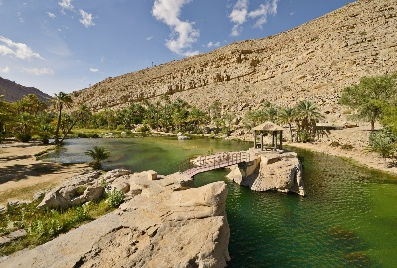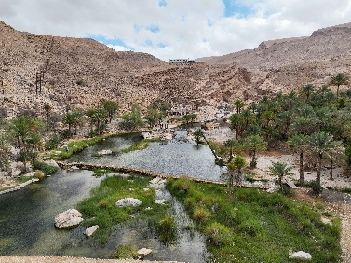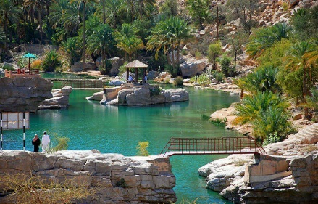

التصنيف: العيون والأفلاج
2. فلج وادي بني خالد
- اسم المكان: فلج وادي بني خالد
- نبذة: فلج يمر عبر مناطق الوادي.
- الخدمات المتوفرة: مشاهدة
- الموقع برابط: https://maps.app.goo.gl/STU678wxy901
- الصور:
- 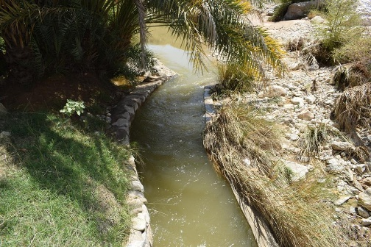

التصنيف: القلاع والحصون
1. حصن العيونة
- اسم المكان: حصن العيونة (Al Ayouna Fort)
- نبذة: يعد حصن العيونة من الحصون التاريخية المهمة في سلطنة عُمان، ويقع في ولاية بركاء بمحافظة جنوب الباطنة. بُني الحصن في القرن التاسع عشر الميلادي في عهد السيد سعيد بن سلطان البوسعيدي، ويتميز بموقعه الاستراتيجي على تلة مرتفعة تطل على المنطقة المحيطة. كان الحصن يمثل مركزاً إدارياً وعسكرياً مهماً في المنطقة.
- التصميم المعماري:
  - يتكون من طابقين رئيسيين
  - يضم أبراج مراقبة دائرية الشكل
  - يحتوي على غرف متعددة كانت تستخدم للسكن والإدارة والتخزين
  - أسقف مبنية من جذوع النخيل والأسطح التقليدية
  - نوافذ ضيقة كانت تستخدم للدفاع والمراقبة
- الخدمات المتوفرة:
  - جولات سياحية داخل الحصن
  - مشاهدة المعارض التراثية
  - التصوير الفوتوغرافي
  - زيارة القرى المحيطة التقليدية
- الموقع برابط: https://maps.app.goo.gl/6YVp8wHQN2k7wSox8
- الصور
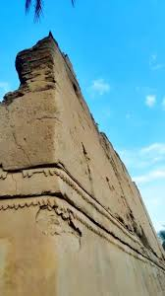
2. برج المراقبة (وادي بني خالد)
- اسم المكان: برج المراقبة
- نبذة: برج تاريخي لمراقبة المنطقة.
- الخدمات المتوفرة: مشاهدة البرج
- الموقع برابط: https://maps.app.goo.gl/EFG890hij123
- الصورلايوجد
4. حصن الفليج (وادي بني خالد)
- اسم المكان: حصن الفليج
- نبذة: حصن دفاعي صغير.
- الخدمات المتوفرة: مشاهدة الحصن
- الموقع برابط: https://maps.app.goo.gl/KLM456mno789
- الصولايوجد

التصنيف: المراكز التجارية
1. سوق وادي بني خالد
- اسم المكان: سوق وادي بني خالد
- نبذة: سوق شعبي في الولاية.
- الخدمات المتوفرة: تسوق محلي
- الموقع برابط: https://maps.app.goo.gl/NOP789pqr012
- الصور: لايوجد

4. سوق الخضار (وادي بني خالد)
- اسم المكان: سوق الخضار
- نبذة: سوق للخضروات والفواكه.
- الخدمات المتوفرة: تسوق منتجات طازجة
- الموقع برابط: https://maps.app.goo.gl/VWX678yza901
- الصورلايوجد:
التصنيف: الاماكن الترفيهية
1. منتزه وادي بني خالد
- اسم المكان: منتزه وادي بني خالد
- نبذة: منتزه عند مدخل الوادي.
- الخدمات المتوفرة: جلسات - نزهات
- الموقع برابط: https://maps.app.goo.gl/YZA901bcd234
- الصور:
- 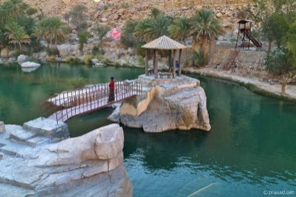
4. منطقة التخييم
- اسم المكان: منطقة التخييم
- نبذة: مناطق مخصصة للتخييم في الوادي.
- الخدمات المتوفرة: تخييم
- الموقع برابط: https://maps.app.goo.gl/HIJ890jkl123
- الصورلايوجد

